

**LIVRABLE COMPTE-RENDU**

**N°1**

**G4E – L’équipe H-tech**

**Thomas BOURGEOIS**

**Paul CHU**

**Nicolas DELMAS**

**Dimitri PEDINIELLI**

**Tancrède PETIT DE SEVINS**

**Kang YANG**

**Traitement numérique du signal**

**Rapport sur le problème I**



Rédacteurs :

**MThomas BOURGEOIS**

**M Paul CHU**

**M Nicolas DELMAS**

**M Dimitri PEDINIELLI**

**M Tancrède PETIT DE SERVINS**

**M Kang YANG**

*Chefs de Projet*

Table des matières

I. MISE EN SITUATION 5

1. Introduction 5

2. Notre méthode 6

a. Puissance instantanée (en W) 6

b. Puissance sonore (en dBm) 7

c. Seuil d’acceptation du bruit 8

II. NOS RESULTATS 11

1. 1 11

CONTEXTE

La société Infinite Measure nous demande de développer un système complet de mesure de la qualité environnementale au sein d’un poste de travail. Pour répondre à leur besoin, nous Htech, menons un ensemble de missions qui vont en lien avec le système étudié. Nous poursuivons ainsi notre étude en découvrant les notions fondamentales sur l’acquisition et du traitement des signaux.

Durant cette première mission, nous sommes amenés à concevoir un algorithme qui permettra de détecter la présence et/ou l’absence d’un signal audio enregistrant un bruit ambiant.

La consigne pourrait se résumer sous forme de schéma fonctionnel suivant :

# MISE EN SITUATION

## Introduction

Dans ce problème, nous porterons notre étude sur les quatre différents fichiers audio disposés sur Moodle (Marteau Piqueur 01.mp3, Jardin01.mp3, Jardin02.mp3, Ville01.mp3*).*

Nous utiliserons le logiciel MatLab pour représenter nos fichiers audios de manière optimale : Nous les faisons apparaître sous forme de signaux à l’aide de la commande « AudioRead ». Voici un aperçu de l’affichage de l’ensemble des fichiers audio :

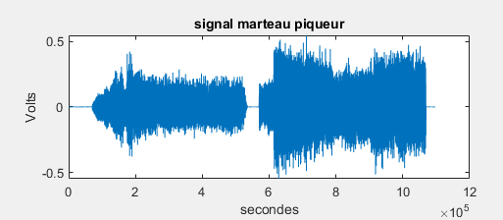 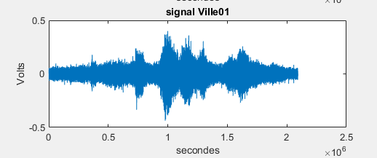

Figure 1 : Signal audio du marteau piqueur Figure 2 : Signal audio de la Ville

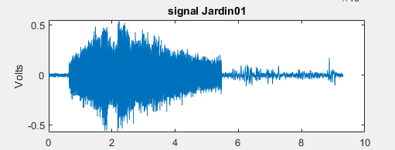 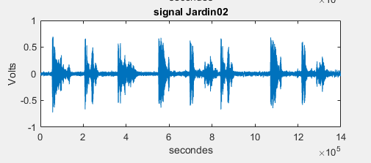

Figure 3 : Signal audio du Jardin 01 Figure 4 : Signal audio du Jardin 02

Pour résoudre ce problème, voici notre proposition de résolution : Nous souhaitons dans un premier temps calculer la puissance instantanée de chaque signal, et d’en déduire le type de bruit (à savoir si le bruit est pénible ou acceptable).

Suite à quoi, nous serons en mesure de proposer un algorithme qui mettra en évidence les différents types de bruit que comporte le signal. Et ainsi de répondre au problème posé.

Notre raisonnement peut être illustré par le schéma fonctionnel suivant :

Figure 5 : Schéma fonctionnel de notre solution

## Notre méthode

De ces quatre fichiers audios, nous comptons (re)déterminer la puissance instantanée de chaque signal respectif. Autrement dit, nous cherchons à déterminer la puissance (en W) d’un signal en fonction de sa période (en s). L’idée étant de reprendre ces valeurs de puissance (en W) pour ensuite les convertir en dBm.

Ainsi nous serons en mesure de pouvoir exploiter totalement notre nouvelle échelle et ainsi de placer notre seuil pour chaque signal. Du fait du seuil, nous pourrons ensuite déduire si le bruit est un bruit acceptable ou non, par plusieurs conditions d’identification à transcrire sur notre algorithme.

### Puissance instantanée (en W)

Pour ce faire, nous avons eu recours à la formule de la puissance du cours :

Il est important de préciser que nous considérons notre signal comme étant stationnaire pour pouvoir appliquer ces propriétés. Et cette supposition est valide puisque nous étudions sur un signal sonore pendant de très courts instants, ce qui correspond dans notre cas, à une étude de 1500 échantillons pour notre puissance instantanée.

Nous avons donc retranscrit la formule sur le logiciel MatLab sous forme de boucle « for » pour respecter les bornes de la somme. Enfin, nous avons affiché la sortie sous forme de courbe pour pouvoir mieux apporter nos interprétations.

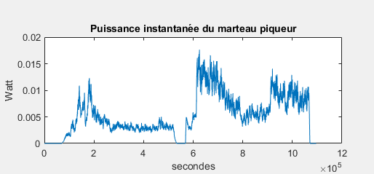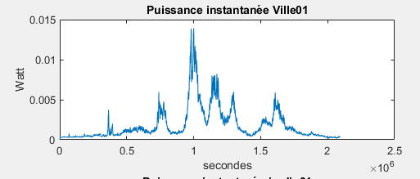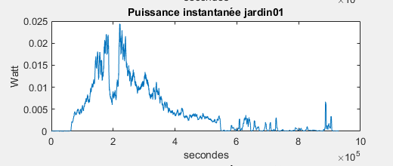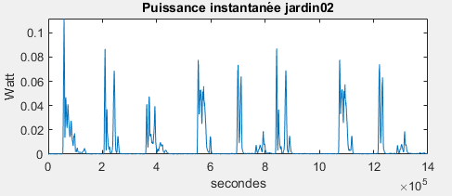

Figure 6 Illustration des courbes après conversion en puissances instantanés (en W)

### Puissance sonore (en dBm)

De même, nous appliquons la formule suivante

Nous déterminons ainsi la puissance à l’unité que nous souhaitons, nous implémentons la formule sur MatLab, puis nous obtenons les courbes suivantes :

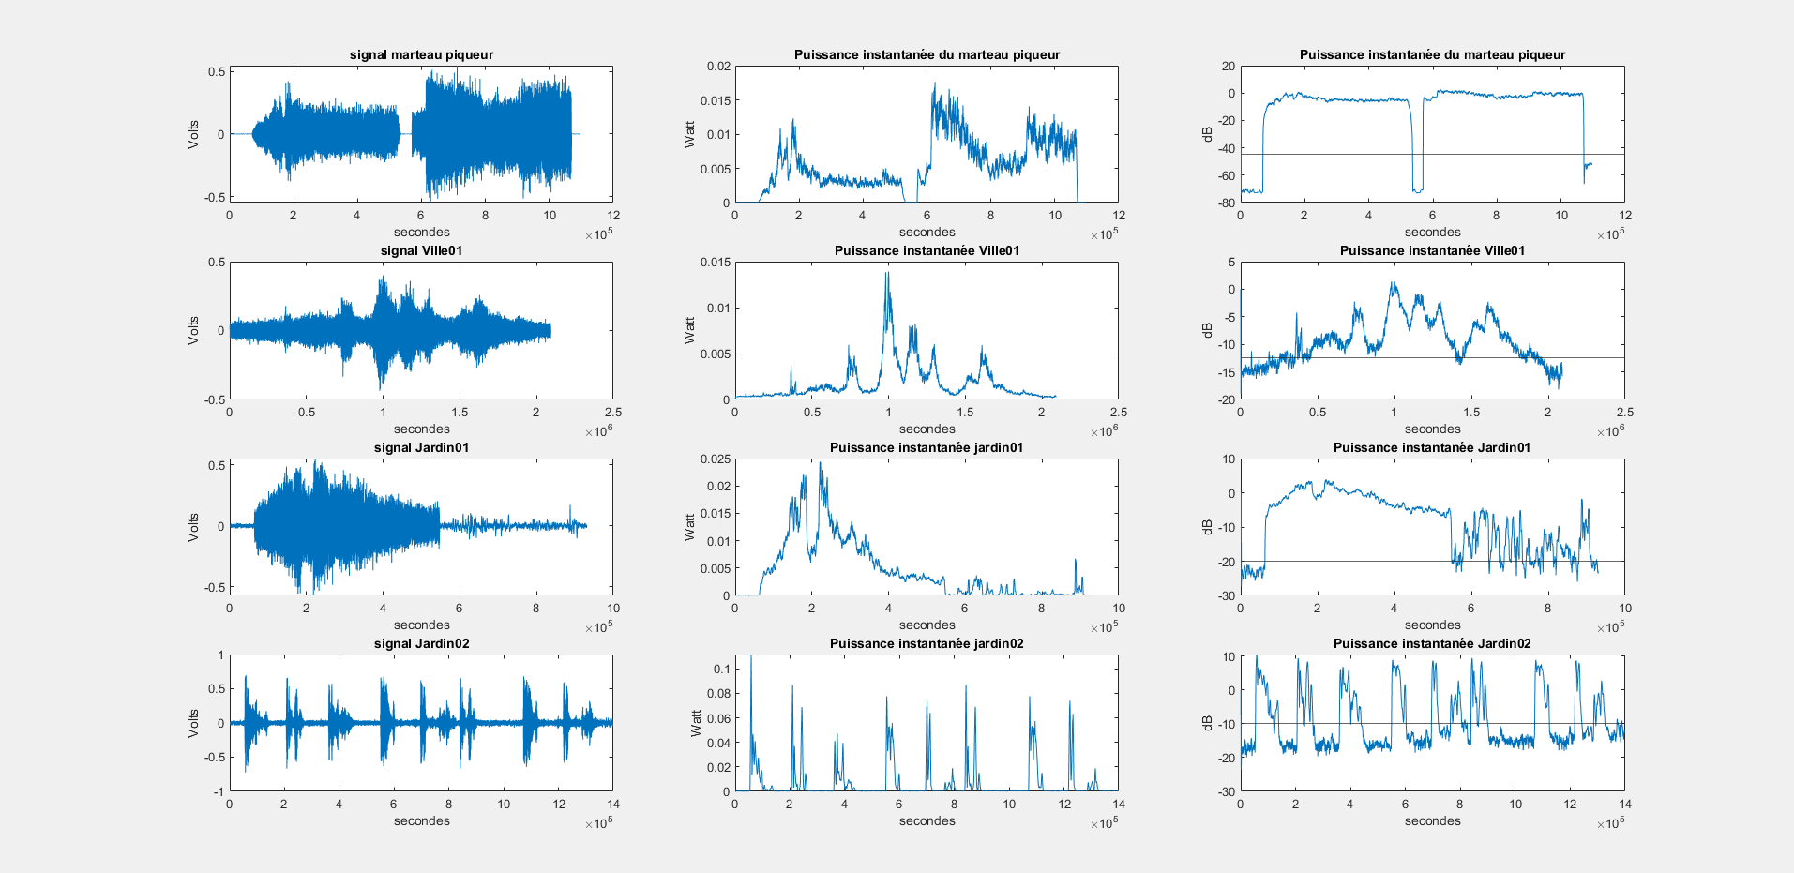

Figure 7 : Illustration des courbes en sortie après conversion en puissance (dBm)

### Seuil d’acceptation du bruit

Il est fondamental de déterminer le seuil d’acceptation du bruit pour pouvoir juger si le bruit est gardé ou rejeté. Pour cela, nous reprenons la formule précédente, celle utilisée pour déterminer la Puissance (en dBm).

Nous partirons de cette formule plus précisément, puis pour arriver au résultat attendu, nous appliquerons les relations suivantes :

* P(Pa)= 2 x 10⁻⁵ Pa
* Facteur de Transfert:

Nous en profitons pour rappeler les données connues de l’énoncé qui sont susceptibles de nous aider dans le calcul :

* S = - 48 dBV
* G = 30 dB
* PSPL = 80 dB SPL
* Dt = 1 s
* dt = 0,5 s

Ainsi en appliquant l’ensemble de nos connaissances, nous obtenons le résultat ci-contre :

Enfin,

# EXPERIMENTATIONS

## Seuil à -2 dB

Texte

Pb du seuil à expliquer

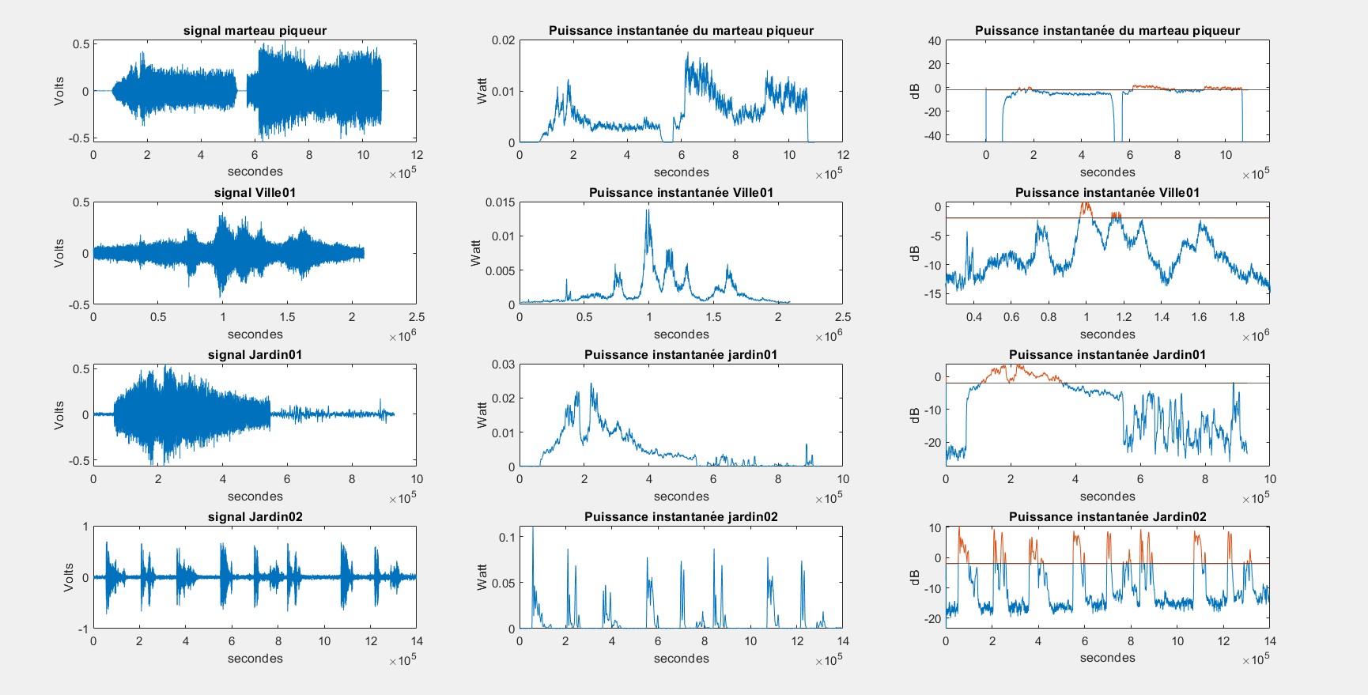

## Après redéfinition du seuil

Aperçu global :

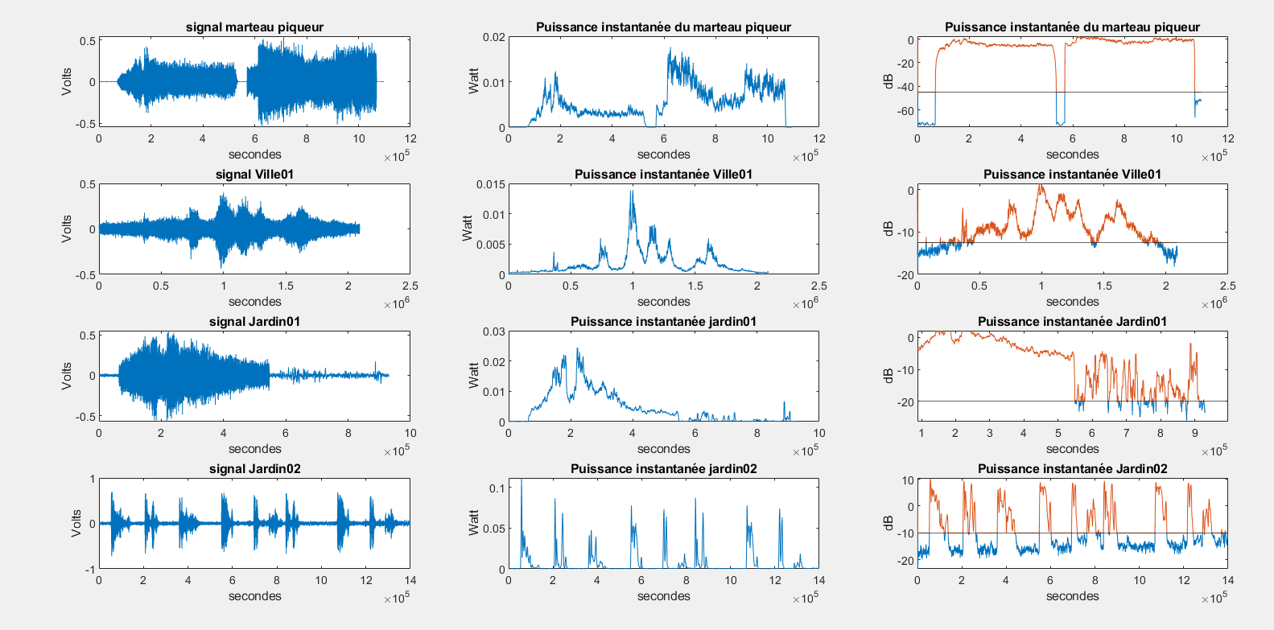

Remise du seuil sur bon niveau

# BILAN

## Résultats finaux

### Signal audio du Marteau piqueur

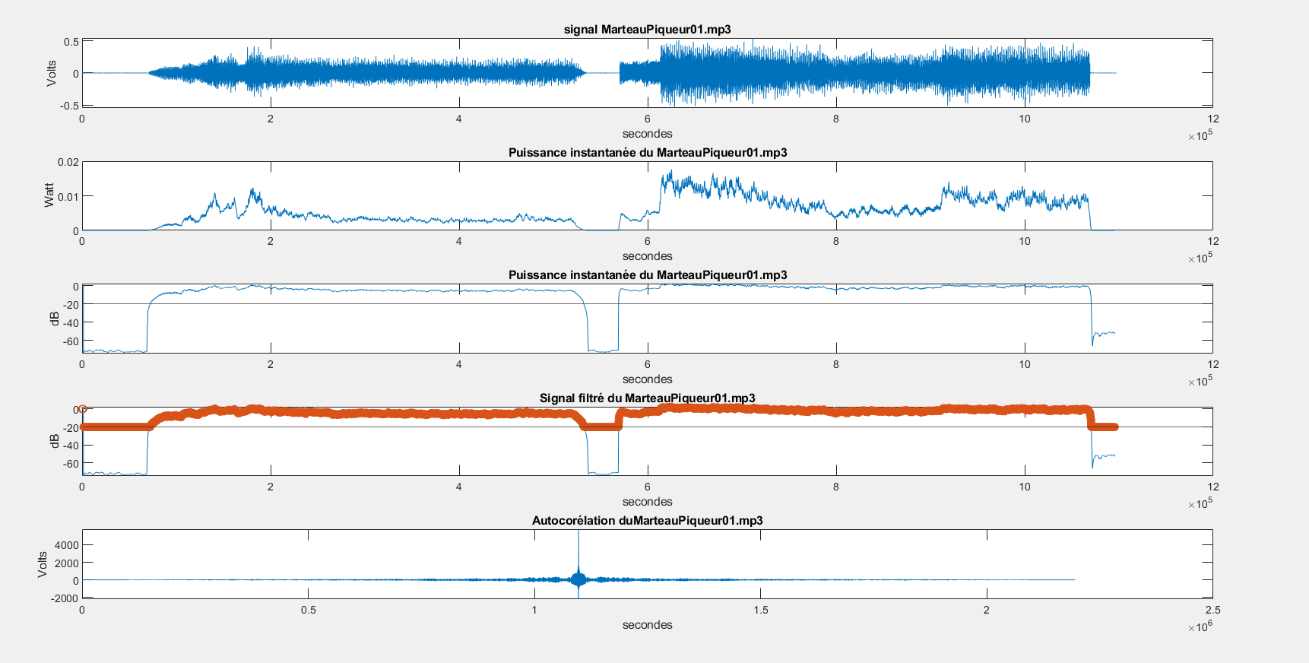

### Signal audio de la Ville 01

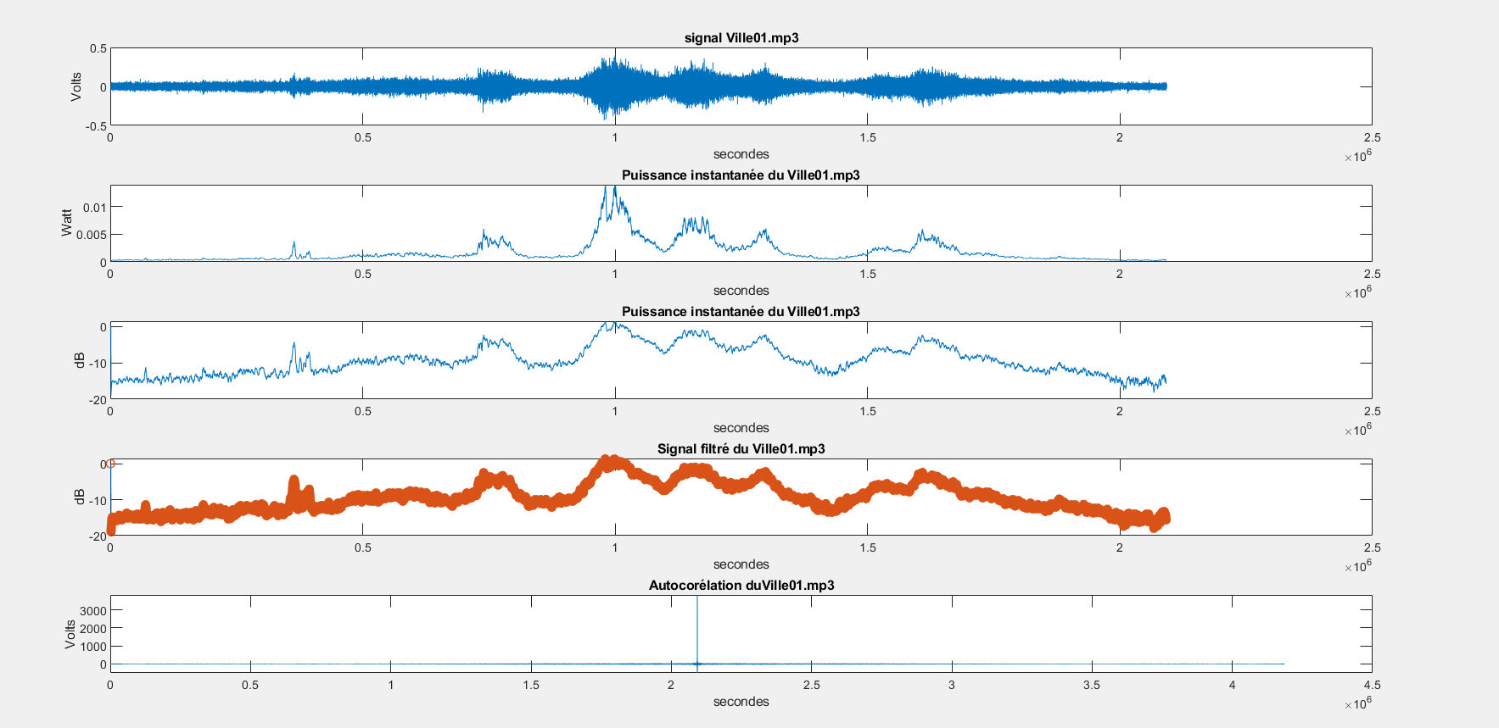

### Signal audio du Jardin 01

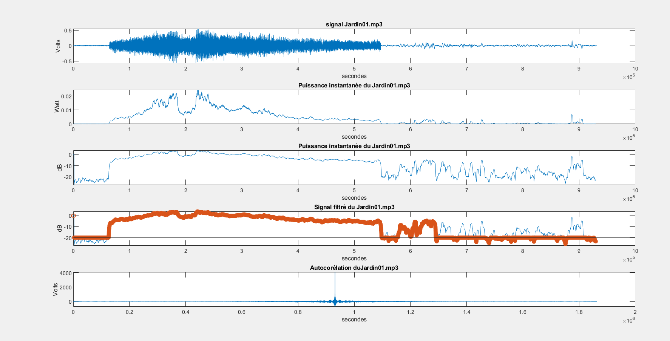

### Signal audio du Jardin 02

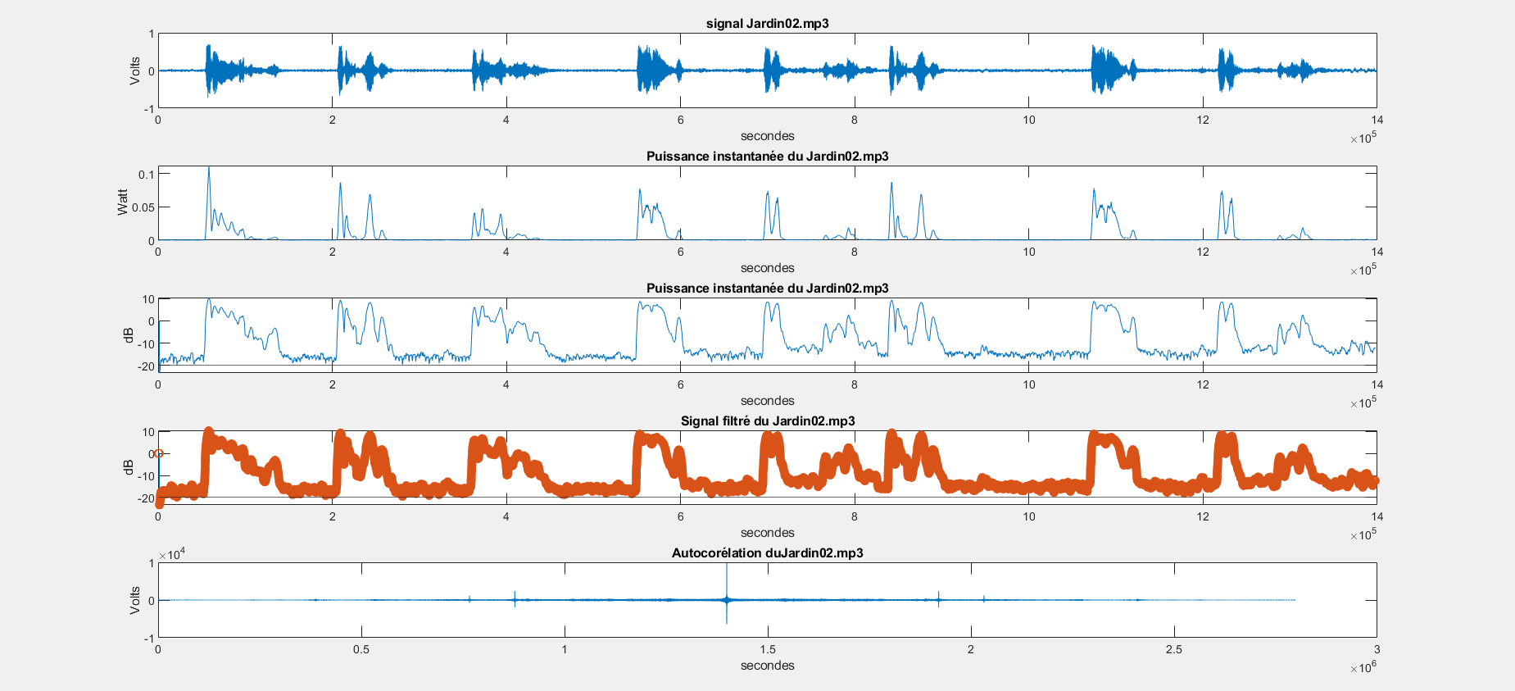

## Conclusion

Table des figures

Figure 1 : Signal audio du marteau piqueur Figure 2 : Signal audio de la Ville 5

Figure 3 : Signal audio du Jardin 01 Figure 4 : Signal audio du Jardin 02 5

Figure 5 : Schéma fonctionnel de notre solution 6

Figure 6 Illustration des courbes après conversion en puissances instantanés (en W) 7

Figure 7 : Illustration des courbes en sortie après conversion en puissance (dBm) 8